Nom du plat : Œufs durs Mimosa |  |  |  |  |  |  |  | BASE :  6 |  |  |  | date
DESCRIPTIF :  3 demi-œufs durcis et évidés, le jaune est mélangé avec une mayonnaise et du cerfeuil et de l’estragon. |  |  |  |  | 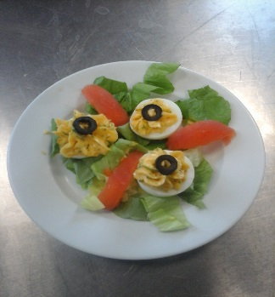
PHASES ESSENTIELLES DE PROGRESSION | DENREES |  | PRINCIPAUX APPAREILS |  |  |  |  |  |  |  | VALEUR
 | NATURE | U | 1 | 2 |  |  | 3 |  | 4 | 5 | T  O  T  A  L |  | P  U  H  T |  | P  T  H  T
1- BASE  Durcir les œufs  Rafraîchir  Ecaler  Les couper en deux  Séparer les blancs du jaunes  Conserver au frais  2- MAYONNAISE  Clarifier les jaunes  Mélanger dans une calotte jaunes, moutarde, vinaigre, sel et poivre.  Incorporer l’huile progressivement en mélangeant au fouet rapidement.  3- LES HERBES  Laver les herbes  Hacher les herbes  Conserver au frais  4- SALADE ET TOMATES  Laver la salade et les tomates  Ciseler la salade en chiffonnade  Monder les tomates et couper en 8  5-FINITIONS  Mélanger les jaunes, la mayonnaise et les herbes  Farcir les blancs à la poche à douille cannelée  Déposer une rondelle d’olive noire sur chaque œuf | CREMERIE  Œuf frais  LEGUMES  Laitue  Tomate  Cerfeuil  Estragon  Persil  ECONOMAT  Huile de tournesol  Moutarde  Vinaigre rouge  Poivre de Cayenne  Sel  Olives noires | Pièce  Pièce  Pièce  Botte  Botte  Botte  litre  Kg  Litre  Kg  Kg  Kg | 9 | 1 j  0,125  0,008  0,010  PM  PM |  |  | 0,1  0,1  0,1 |  | 0,5  0,5 | 0,025 | 10  0,5  0,5  0,1  0,1  0,1  0,125  0,008  0,010  PM  PM  0,025
DRESSAGE :  Sur assiette à entremet, tapisser de chiffonnade au centre, déposer 3 demi-œufs et 2/8ème de tomate, parsemer de fines herbes  Conserver au frais |  |  |  |  |  | TOTAL DENREES :
 |  |  |  |  |  | ASSAISONNEMENT : X1,02 (2%)
COUT MATIERES :

prix portion :

temps préparation :

